**Инструменты PR**

[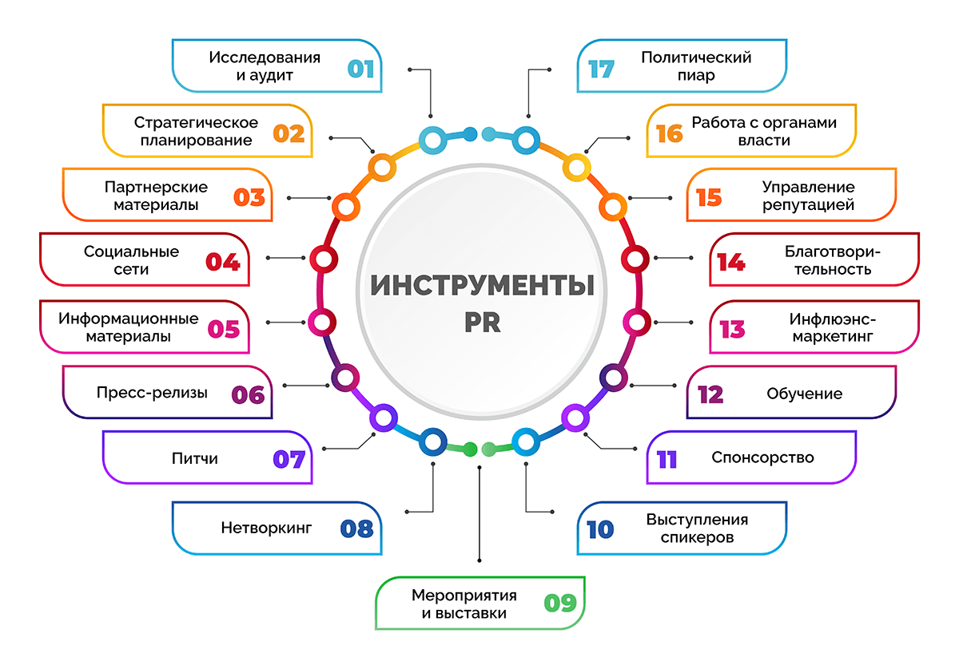](https://neiros.ru/img/pr/instrumenty-pr.png)

Исследования и аудит

Чтобы разработать коммуникационную стратегию, необходимо знать потребности клиентов и особенности целевой аудитории и найти ответы на вопросы:

* Что ищут потребители?
* Что можно предложить для удовлетворения их потребностей?
* Что особенного и уникального делает компания?

Стратегическое планирование

Технология предполагает определение маркетинговых целей, аудиторию каждого сообщения и тезисы, которые в них звучат.

Партнерские материалы

Тексты или новости, благодаря которым удается связать позиционирование бренда и площадку, где публикуются материалы. В статье упоминается бренд, они могут быть написаны как сотрудниками фирмы, так и журналистами.

Социальные сети

Благодаря активности в социальных сетях компания может обратиться напрямую к своей целевой аудитории. Кроме того, использование соцсетей повышает узнаваемость и позволяет регулировать трафик. Пиар-менеджер создает и публикует [контент](https://neiros.ru/blog/content/chto-takoe-kontent-v-obshchem-ponimanii-i-otkuda-on-beretsya/), проводит совместные пиар-кампании с блогерами, настраивает [таргетированную рекламу](https://neiros.ru/blog/ads/targeting-osobennosti-principy-raboty-plyusy-i-minusy-rekomendacii-po-nastrojke-i-ispolzovaniyu/), оформляет сообщества, отслеживает отзывы.

Информационные материалы

Для рассылок по электронной почте специалисты по связям с общественностью готовят каталоги, брошюры, благодаря которым укрепляются связи с потребителями, формируется его узнаваемость, запоминаемость.

Пресс-релизы

Информационные сообщения этого формата используются, когда компания выводит новый продукт на рынок либо при изменениях в ее структуре.  Пресс-релиз может готовить как PR-специалист организации, так и журналисты, размещающие материал.

Питчи

Короткие встречи с журналистами для привлечения внимания к персоне или событию. Рассказать об инфоповоде нужно очень кратко, но емко и мощно, чтобы заинтересовать им журналистов.

Нетворкинг

Создание комьюнити из заинтересованных людей. Для этого пиарщики посещают различные профильные [нетворкинг](https://neiros.ru/blog/dialogs/tonkosti-i-sekrety-networkinga-kak-stat-uspeshnym-prosto-obshchayas-s-lyudmi/) мероприятия, где рассказывают о проекте и знакомятся с людьми, которых он может заинтересовать.

Мероприятия и выставки

Деловые мероприятия, выставки и конференции являются хорошим способом рассказать о продукте и бренде, установить связи с потребителями, клиентами и партнерами, готовыми к сотрудничеству. Важно, что они имеют последействие – например, позволяют составить список потенциальных партнеров и клиентов, заинтересовавшихся продукцией, и использовать его для рассылок.

Выступления спикеров

Выступления представителей бизнеса на мероприятиях, где присутствует целевая аудитория, демонстрируют экспертность организации, позиционируют ее как лидера в отрасли.

Спонсорство

Благодаря поддержке некоммерческих организаций и проектов компания демонстрирует социальную ответственность, формирует свою репутацию, помогает клиентам идентифицировать бренд.

Обучение

Представители бизнеса, будучи экспертами в своих областях, могут обучать пользователей и клиентов через проведение мастер-классов, [вебинаров](https://neiros.ru/blog/marketing/vebinar-samyy-udobnyy-format-dlya-obucheniya-i-prodvizheniya/), а заодно продвигать продукт и бренд, работать на формирование имиджа.

Инфлюэнс-маркетинг

Инфлюэнсеры – это блогеры, лидеры мнений в соцсетях и на других площадках. При правильном выборе человека, блог контента которого соответствует бренду, сотрудничество с ним может стать эффективным инструментом формирования мнения.

Благотворительность

Благотворительность работает не только на помощь конкретным людям или организациям, но и на узнаваемость бренда, известность и авторитет.

Управление репутацией

Задача пиарщика – отслеживать любые упоминания бизнеса или бренда и реагировать на негативные. Для этого используются специальные технологии работы с негативом, а также посевы положительных упоминаний марки.

Работа с органами власти

В этом направлении используются инструменты:

* Донесение нужной информации до органов власти.
* Участие в совместных проектах и слушаниях.
* Спонсорство инициатив органов власти.
* Лоббирование интересов.
* Проведение переговоров.

Политический пиар

Широкое направление, среди методов которого – встречи с избирателями, создание инфоповодов, выступления, участие в дебатах и другие.

Digital-коммуникации

При продвижении в интернет-маркетинге работают следующие методы, коммуникации и инструменты связей с общественностью:

* Наполнение и оптимизация сайта.
* Взаимодействие с электронными площадками.
* Размещение данных о компании на онлайн картах, гео-сайтах.
* Работа с отзывами в интернете.
* Проведение обучающих мероприятий онлайн.
* Вирусный маркетинг, вызывающий желание подписаться на блог.
* Собственный экспертный блог.
* Распространение обучающего контента (например, чек-листов).